《青稞全程机械化生产技术规范》
编制说明

标 准 名 称： 青稞全程机械化生产技术规范
项 目 编 号： QHNX56-2024
制、修订类型： 制定
主要起草单位： 农业农村部南京农业机械化研究所
归 口 单 位： 青海省农学会
起草时间： 2024年3月---2025年11月

《青稞全程机械化生产技术规范》
团体标准编制说明
一、工作简况
（一）任务来源
2024年8月28日，由农业农村部南京农业机械化研究所申请，青海省农学会归口申报，青海省农学会下达“关于下达2024年团体标准项目计划的通知”（青农字[2024]4号），批准《青稞全程机械化生产技术规范》（QHNX56-2024）团体标准的制定。
（二）起草单位、协作单位
农业农村部南京农业机械化研究所、青海大学农林科学院（青海省农林科学院）、扬州大学。
（三）主要起草人
表1 标准主要起草人
姓 名 | 性别 | 职务/职称 | 工作单位 | 任务分工
张晓 | 女 | 助理研究员 | 农业农村部南京农业机械化研究所 | 标准整体方案制定，标准章节1、2
陈伟 | 男 | 副研究员 | 农业农村部南京农业机械化研究所 | 标准章节3、4
朱继平 | 男 | 研究员 | 农业农村部南京农业机械化研究所 | 标准章节5、6
吴昆仑 | 男 | 研究员 | 青海大学农林科学院 | 标准章节7
许如根 | 男 | 教 授 | 扬州大学 | 编制说明
姚有华 | 男 | 研究员 | 青海大学农林科学院 | 编制说明
郭宝健 | 男 | 教 授 | 扬州大学 | 栽培技术试验
姚晓华 | 女 | 研究员 | 青海大学农林科学院 | 栽培技术试验
钟成义 | 男 | 研究员 | 农业农村部南京农业机械化研究所 | 技术示范
丁艳 | 女 | 副研究员 | 农业农村部南京农业机械化研究所 | 技术示范
袁栋 | 男 | 高级工程师 | 农业农村部南京农业机械化研究所 | 技术示范
二、制定标准的必要性和意义
（一）必要性
青海省青稞生产机械化主要存在：旱区和灌溉区种植模式不同，机械需求差异大；种植模式乱，撒播/条播并存，行距 / 株距不统一，机械作业难标准化；管理粗放，病虫草害防治、灌溉、施肥等精准作业覆盖率低，影响机械化效能与产量。
农业机械化是农业农村现代化的重要标志。推动青稞机械化生产，可大幅降低青稞种植成本、减少收获损失、提升劳动生产率。机械化精量播种可增产0.5%，联合收获可减损0.8%，机收效率是人工作业的40倍，同时机收节省人工费用50%以上。大力推广保护性耕作、种肥同步播施、高效精准施药等机械化技术，可分别减少肥药用量30%和20%以上，促进资源高效利用，保护高原绿水青山。
随着青海省青稞生产机械化水平的快速提高，越来越多技术先进、轻便高效的农业机械出现在了青稞田间地头，播前准备、施肥播种、田间管理、收获、等全程都可以机械化作业。
（二）意义
目前，青稞生产中应用的传统栽培技术未能实现全程机械化，生产效率低，投入成本高，进而造成种植效益逐年下降，阻碍了青稞产业健康、稳步、高质量发展。因此，在前期栽培技术基础上，进一步规范播前准备、播种、田间管理、收获、秸秆处理等全程机械化生产技术，对促进青稞全程机械化生产尤为重要。

三、主要起草过程
（一）前期工作
项目下达后，按照项目任务书的要求，我们积极组织技术骨干成立标准起草工作组，研究和制定了标准编制工作方案，并按照团体标准制修订要求，依照青海青稞主要生产区高产栽培主要环节：播前准备、播种、田间管理、收获、秸秆处理的要求展开标准制定工作。同时，农业农村部南京农业机械化研究所与青海大学农林科学院、扬州大学等单位开展科技合作，研发了多种新型农机具，为本规范的制定提供大量、翔实的试验数据和大面积推广应用资料，为制定本规范打下了坚实的基础。
（二）成立起草小组，开展基础工作
1、成立标准起草工作组，制定工作方案，启动标准项目
标准项目下达后，组织技术骨干成立了标准起草工作组，工作组成员具有较丰富的专业知识和实践经验，熟悉业务，了解标准化工作的相关规定并具有较强的文字表达能力。工作组成立后，制定了工作计划，明确了内部分工及进度要求，责任落实到人。
2、调查研究，收集资料，编制标准
为了解青海省青稞全程机械化生产技术基本现状，标准起草组组织人员分赴青海香日德、门源、贵南等多地进行调研，广泛听取农机管理部门、农业园区和种植大户的意见，了解青稞全程机械化生产现状和存在的问题，收集相关标准和规定，广泛查阅了相关资料，通过调研、专家会议研讨和试验验证制定有关技术指标，在此基础上，按照标准制定的程序：制定标准征求意见稿和编制说明，通过对各参加单位、行业相关单位征求意见，经汇总处理对标准文本进行修改，最后形成标准送审稿。
（三）明确编制提纲，确定标准框架
在拟定标准编制工作进度后，开展了青海青稞主要生产区高产栽培主要环节：播前准备、播种、田间管理、收获、秸秆处理的生产机械装备调研与试验验证，制定小组通过认真研究讨论，提出了修订提纲，制定了规范的框架。
（四）起草标准文本，广泛征求意见
2024年03月起，起草小组成员认真查阅了标准修订的有关文件，对标准的格式、内容、术语表达方式等进行了深入学习，严格遵循GB/T 1.1-2020所规定的标准编写规则起草了“青稞全程机械化生产技术规范”初稿，2026年02月，在试验研究、验证与示范种植的基础上，进一步完善了“青稞全程机械化生产技术规范”，对标准的草案进行了数次修改，形成了征求意见稿。2026年03月完成征求意见工作，广泛征求了我省来自标准化信息管理、生产、科研和推广单位相关专家的意见，依据专家的意见进行了梳理汇总，见附件1。
（五）完成送审稿
2026年03月，青海省标准化研究所、青海大学、青海省农林科学院、中科院西北高原生物研究所、青海省种子管理站、青海省农业技术推广总站等5家与作物生产有关的科研、管理和推广方面的相关专家对标准进行了技术审查，充分沟通和征求意见的基础上修订，完成了标准送审稿。
四、制定标准的原则和依据，与现行法律、法规、标准的关系
（一）制定原则
本标准的整个起草过程严格按照工作计划进行，并遵循“科学性、合理性、先进性、实用性、普遍性”原则。
（二）制定依据
本标准主要以“青稞全程机械化生产技术规范”的试验结果，经生产实践验证、标准使用者的反匮意见等作为修订依据，并根据GB/T 1.1-2020《标准化工作导则 第1部分：标准化文件的结构和起草规则》的要求和规定编写标准内容。
（三）与现行法律、法规、标准的关系
本标准将按照GB/T 1.1-2020 标准化工作导则 第1部分：标准的结构和编写 、GB/T 8321.2 农药合理使用准则（二）、GB/T 20790 半喂入联合收割机 技术条件、GB/T 24677.1 喷杆喷雾机 技术条件、GB/T 43071 植保无人飞机、JB/T 5117 全喂入联合收割机 技术条件、JB/T 8401.1 旋耕联合作业机械 第1部分：旋耕施肥播种机、NY/T 393 绿色食品 农药使用准则、NY/T 394 绿色食品 肥料使用准则、NY/T 499 旋耕机 作业质量、NY 525 有机肥料、NY/T 742 铧式犁作业质量、NY/T 1229 旋耕施肥播种联合作业机 作业质量、NY/T 1876 喷杆式喷雾机安全施药技术规范、NY/T 3213 植保无人飞机 质量评价技术规范、DB63/T 1812 青稞高产优质高效栽培技术规范等标准要求，在试验资料和数据收集分析的基础上编写，与现行标准没有抵触。标准制定，撰写过程中，严格按照青海省农学会相关标准制定管理办法，无冲突。
五、主要条款的说明
针对青海省旱作区和灌区种植模式不同，机械需求差异大，农机农艺融合不足的问题，标准起草组组织人员分赴青海香日德、门源、贵南等多地进行调研，广泛听取农机管理部门、农业园区和种植大户的意见及需求，研发了适宜旱作区种植模式的旋耕宽幅施肥播种机、适宜灌区种植模式的旋耕宽幅施肥播种开沟联合作业机，并在“青稞全程机械化生产技术规范”中4.3章节中列明，下面针对两种机具的特点及优势进行重点说明，
并开展了相关栽培技术、农机农艺深度融合技术的试验验证及示范。
（一）青稞播种机具研发改进
1.旋耕宽幅施肥播种机
针对海北试验示范区研究改进了旋耕宽幅施肥播种机，去除原机具的旋耕部分，施肥改为前置对行箭式开沟种下施肥----整体覆土----双圆盘宽幅播种----笼式镇压辊覆土----光辊镇压。整机结构紧凑，播深控制方便，播种采用双圆盘宽幅播种开沟器，适应性好，开沟深度稳定；覆土采用笼式镇压辊覆土，既能控制整体耕深，又能均匀覆土，减少辊体黏土。该机具适用于已耕整地进行青稞宽幅播种作业。
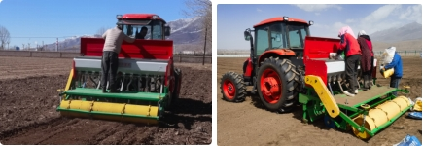
图1机具调试和试验
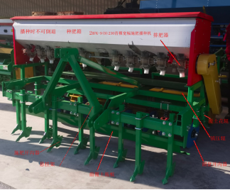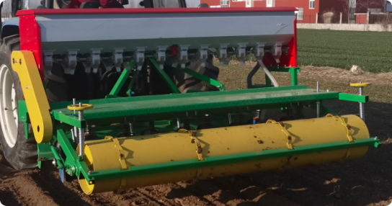
图2机具结构图
该机具备种下施肥、宽幅播种、整体镇压，增设笼式镇压辊覆土，保证覆土质量和播种深度稳定性。具体参数如表2所示。
2025年已在海北试验示范区完成青稞高产栽培试验工作，综合试验田青稞苗情及后期生长情况考察，以及用户反馈机具使用情况，该机具的播种质量可以满足使用要求。
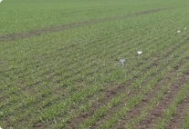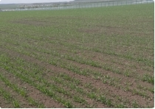
图3 海北青稞宽幅播生长情况
表2 宽幅施肥播种机技术参数表
项目名称 |  | 单位 | 规格
规格型号 |  | / | 2BFK-9(9)230
外形尺寸（长×宽×高） |  | mm | 2105×2750×1500
结构质量 |  | kg | 285
配套拖拉机标定功率 |  | kW | 51.4～73.5
驱动方式 |  | / | 镇压辊+链传动
种子/肥箱容积 |  | L | 130/155
播种行距 |  | cm | 25(可调)
播种量/施肥量 |  | kg/hm² | 播种量：150～450  施肥量：150～600
播种方式 |  | / | 宽幅播9行（种带宽8-10cm）
施肥方式 |  | / | 种下对行施肥
播种深度 |  | cm | 3～6
施肥深度 |  | cm | 6～10
排种器/排肥器 | 型式 | / | 外槽轮式/外槽轮式
排种器/排肥器 | 数量 | 个 | 9/9
排种器/排肥器 | 排量调节方式 | / | 侧边螺纹调节
适用范围：
该产品适合于小麦、青稞宽幅播种作业。施用颗粒状的肥料。

2.旋耕宽幅施肥播种开沟联合作业机
针对海西、海北试验示范区反馈的情况，开展整机结构一体化设计、湿粘土壤施肥管防堵和旋耕开沟一体化技术应用研究。该机具备种下施肥、宽幅播种、灌排水沟开筑等功能。施肥播种采用耧腿式结构开沟器，通过控制开沟器位置调节播深，播种深度和施肥深度相对位置固定；调节旋耕深度，控制抛土量可以控制耕深。旋耕与灌排水沟开筑切削刀盘同轴化设计，减少整机纵向尺寸，整机结构更紧凑；开沟方式为旋转铣削式配合沟体整形器，开沟深度较大（沟深18～20cm），沟壁稳定，回土少。具体技术参数如表3所示。
表3 旋耕宽幅施肥播种开沟联合作业机技术参数表
项目名称 |  |  |  | 单位 | 规格
规格型号 |  |  |  | / | 2BFGKK-10（10）（230）
外形尺寸（长×宽×高） |  |  |  | mm | 1540×2680×1610
结构质量 |  |  |  | kg | 720
配套拖拉机 | 标定功率 |  |  | kW | 58.8～73.5(80马力～100马力)
配套拖拉机 | 动力输出轴转速 |  |  | r/min | 720
配套拖拉机 | 常用作业挡 | 挡次 |  | 挡 | Ⅰ～Ⅱ
配套拖拉机 | 常用作业挡 | 理论前进速度 |  | km/h | 2～5
旋耕部分 | 幅宽 |  |  | cm | 230
旋耕部分 | 耕深 |  |  | cm | ≥12
旋耕部分 | 传动方式 |  |  | / | 侧边齿轮传动
旋耕部分 | 与拖拉机联接方式 |  |  | / | 三点悬挂
旋耕部分 | 刀辊 | 设计转速 |  | r/min | 304
旋耕部分 | 刀辊 | 最大回转半径 |  | mm | 225
旋耕部分 | 刀辊 | 总安装刀数 |  | 把 | 70
旋耕部分 | 旋耕刀型号 |  |  | / | ⅡT 225
播种施肥  部分 | 驱动方式 |  |  | / | 镇压轮驱动
播种施肥  部分 | 种子/肥箱容积 |  |  | L | 148/213
播种施肥  部分 | 播种行距 |  |  | cm | 23(可调)
播种施肥  部分 | 播种量/施肥量 |  |  | kg/hm² | 播种量：150～600  施肥量：150～2400
播种施肥  部分 | 播种方式 |  |  | / | 宽幅播（种带宽8～10cm）
播种施肥  部分 | 播种/施肥行数 |  |  | 行 | 10/10
播种施肥  部分 | 施肥方式 |  |  | / | 种下施肥
播种施肥  部分 | 播种深度 |  |  | cm | 2～5
播种施肥  部分 | 施肥深度 |  |  | cm | 6-10
播种施肥  部分 | 镇压器型式 |  |  | / | 圆柱式光辊
播种施肥  部分 | 排种器/排肥器 |  | 型式 | / | 外槽轮式/外槽轮式
播种施肥  部分 |  |  | 数量 | 个 | 10/10
播种施肥  部分 |  |  | 排量调节方式 | / | 侧边螺纹调节
开沟部分 | 开沟方式 |  |  | / | 旋转铣削式配合沟体整形器
开沟部分 | 沟的形式 |  |  | / | 梯形沟
开沟部分 | 沟体尺寸 |  |  | / | 沟深18～20cm，沟底宽12～13cm，沟面宽度20～22cm；
适用范围：
该产品适用于已耕整地、未耕整地青稞、小麦播种。施用颗粒状的肥料。
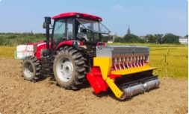
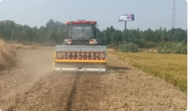
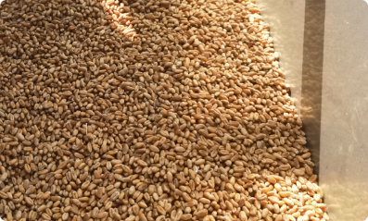
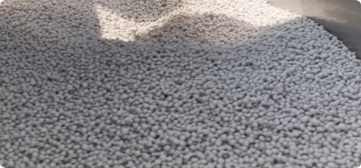
图4机具结构及试验情况

3. 青稞抗逆丰产栽培技术试验
针对贵南试验示范区开展青稞抗逆丰产栽培技术试验。以优化昆仑14号、海青20号青稞为主，全程机械化用“抗旱沟播保墒技术”的田间农艺措施，研究试验目的：检验该技术在所属区域是否有一定的保墒效果，为尽快将新育成品系转化为生产力，以便后期使用推广使用提供依据。

3.1试验设计
试验品种： 海青20号 ； 处理： 4个
试验田面积： 共431 亩。
表4 试验处理
方式 | 处理 | 面积（亩）
起垄沟播+缓释肥 | 20公斤/亩缓释复合肥+10公斤/亩尿素 | 114
旋耕施肥沟播+缓释肥 | 20公斤/亩缓释复合肥+10公斤/亩尿素 | 114
缓释肥+普通条播 | 20公斤/亩缓释复合肥+10公斤/亩尿素 | 103
普通肥+普通条播 | 17.5公斤/亩二铵+3.5公斤/亩尿素+5公斤/亩硫酸钾 | 100

3.2试验地基本情况
试验地块在北纬35°46'5"，东经101°12'44"。海拔3314米，属高原干旱的大陆性气候，日照时数4430h,生育期日照2480h，年平均气温2℃，年降雨量350mm，蒸发量3500mm，年大于等于0℃的积温1600℃，≥5℃积温1400℃，,10℃积温900℃,具有光照充足，日照强烈，冬寒夏凉，日温差大，降水集中，干旱风大等大陆性气候特征。

3.3栽培管理
- 前茬 油菜 ，土质 砂质栗钙土 ，水（旱）地 旱地。
2、基肥（种类、数量、施肥时间及方法） 2024年10月29日施有机肥800公斤/亩。
3、整地（时间、机具、质量） 2025年 4月 5日翻地、2025年4月6日耙地。
4、种肥（种类、数量、施肥时间及方法） 2025年4月18日施种肥；见表1,机械施肥。
5、种子处理 清选 6、种植方式 机械播种。
7、播种期（日/月） 2025年4月18日 。
8、播种方法 精量播种、起垄沟播、旋耕施肥沟播 ，播种量 40斤/亩 。
9、中耕除草（时间、次数、方法和质量） / 。
10、病虫害防治（对象、时间、药剂名称和方法） / 。
11、收获期（日/月） 18/10 。
12、其它 起垄沟播、旋耕施肥沟播行距0.25m，精量播种行距0.15米 。

3.4生育期记载
处理 | 起垄沟播+缓释肥 | 旋耕施肥沟播+缓释肥 | 缓释肥+普通条播 | 普通肥+普通条播
苗  期  出  苗  情  况 | 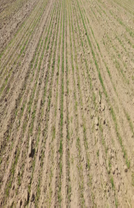 | 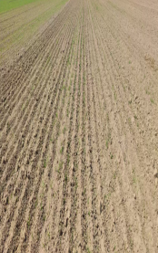 | 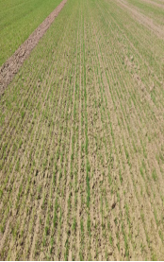 | 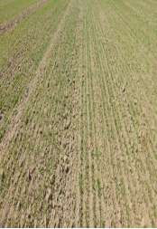
成  熟  期  情  况 | 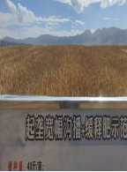 | 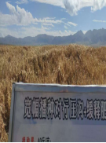 | 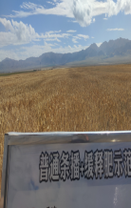 | 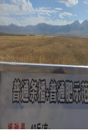
图5 苗期和成熟期生长情况
表5不同处理土壤水分记录
处理/生育期 | 播种期 | 出苗期 | 分蘖期 | 拔节期 | 抽穗期 | 开花期
起垄沟播+缓释肥 | 26.90% | 26.70% | 24.30% | 22.50% | 21.70% | 27.3%
起垄沟播+缓释肥 | 26.90% | 26.00% | 23.90% | 22.40% | 21.30% | 27.3%
起垄沟播+缓释肥 | 26.90% | 26.30% | 24.10% | 23.10% | 21.50% | 27.3%
平均 |  | 26.33% | 24.10% | 22.67% | 21.50% | 27.3%
旋耕施肥沟播+缓释肥 | 26.70% | 26.10% | 24.10% | 22.40% | 18.90% | 27.5%
旋耕施肥沟播+缓释肥 | 26.70% | 26.20% | 23.80% | 23.70% | 19.20% | 27.5%
旋耕施肥沟播+缓释肥 | 26.70% | 26.10% | 22.80% | 22.50% | 18.60% | 27.5%
平均 |  | 26.13% | 23.57% | 22.87% | 18.90% | 27.5%
缓释肥+普通条播 | 27.10% | 26.70% | 23.80% | 22.30% | 20.80% | 26.1%
缓释肥+普通条播 | 27.10% | 27.30% | 23.90% | 21.90% | 21.70% | 26.1%
缓释肥+普通条播 | 27.10% | 26.60% | 24.60% | 21.80% | 21.50% | 26.1%
平均 |  | 26.87% | 24.10% | 22.00% | 21.30% | 26.1%
普通肥+普通条播 | 27.20% | 27.70% | 24.50% | 22.50% | 24.80% | 26.3%
普通肥+普通条播 | 27.20% | 26.30% | 24.10% | 22.30% | 25.10% | 26.3%
普通肥+普通条播 | 27.20% | 26.60% | 23.70% | 21.90% | 25.50% | 26.3%
平均 |  | 26.87% | 24.10% | 22.23% | 25.1% | 26.3%

3.5产量结果汇总表
表6 产量记录表
处理 | 产量  （公斤/小区） | 产量:  公斤/亩 | 比对照  增减（%） | 产量  位次
起垄沟播+缓释肥 | 45110 | 395.70 | 16.86 | 1
旋耕施肥沟播+缓释肥 | 35160 | 308.42 | (-8.91) | 4
缓释肥+普通条播 | 37680 | 365.83 | 8.04 | 2
普通肥+普通条播 | 33860 | 338.60 | 0.00 | 3

3.6 结论
2025年4月18日按要求进行播种，4月份累计降雨量为5.4mm，前期土壤干旱，旋耕和起垄土壤水分流失，导致苗期出苗不理想，虽然出苗前土壤比较干旱，但是5月21日出现降雨，降雨量为13.8mm，给种子提供了足够的生长条件，5月17号苗基本已出齐，在后期的指标记录中起垄沟播+缓释肥的株高、穗长、穗粒数、千粒重及容重均比其它3组表现优良，在产量上也达到395.7kg/亩、而旋耕施肥+缓释肥的部分指标不及常规的播种方法应改进技术指标。因此根据试验数据及记录起垄沟播技术在生产应用上具有一定的优势，而且与我们常用的肥料相比、缓释肥也在生产中提供了一定的营养，为青稞高产应值得借鉴和参考。

4.青稞丰产增效农机农艺深度融合技术研究
针对青稞播深对青稞生长影响研究发现的问题，主要开展青稞丰产增效农机农艺深度融合技术研究，采用研制的播种机械，调整不同播种深度，研究对青稞“630”品种茎孽动态的影响。
本实验采用青稞品种“630”，2025年5月4号，青海省海西州都兰县试点播种，播种量为20kg/亩。实验设置2个播种深度：5cm和9cm，3个重复。考察生育期的主要农艺性状表现。
田间观察记录显示，5月15日出苗，6月12日开始拔节，28日是抽穗，7月7日齐穗（分蘖开始时期），9月8日成熟。分为两个播种深度，5cm（浅播）和9cm（深播）。
表7 青稞生育进程
发育进程 | 播种期 | 出苗期 | 拔节期 | 始穗期 | 齐穗期 | 成熟期
日期 | 5月3日 | 5月15日 | 6月12日 | 6月28日 | 7月7日 | 9月8日
茎孽动态统计结果表明，播种初期，浅播的茎孽数目明显的要多，随着生育进程的发生，深播的茎孽快速增加，到7月6日，浅播和深播差异不明显（图6）。
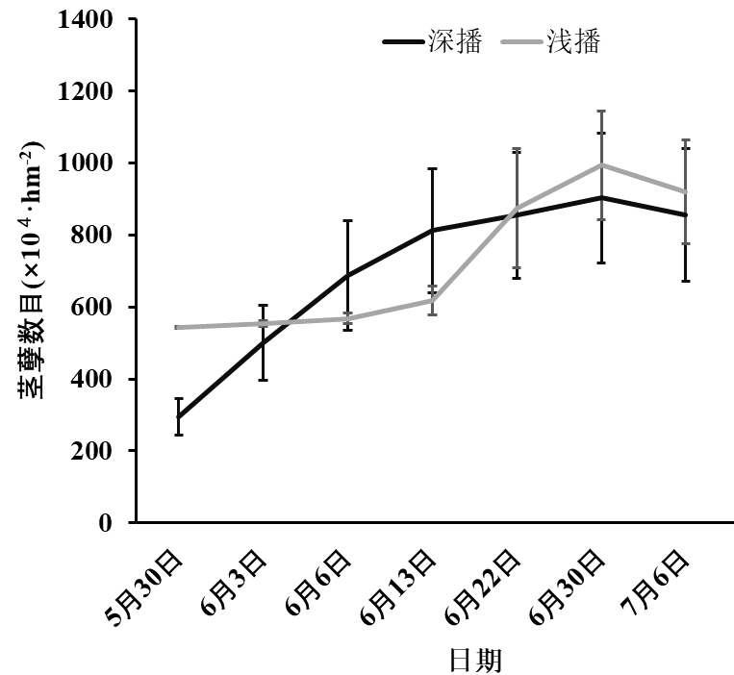
图6 青稞“630”茎分蘖动态分析
从成熟期的主要农艺性状分析看，浅播、深播试验材料在株高、主穗粒数和穗长没有显著差异，但是浅播的单株有效穗数要显著高于深播（图7）。说明播深对成穗数有显著的影响，适宜的播深有利于穗数的形成，进而形成高产群体。
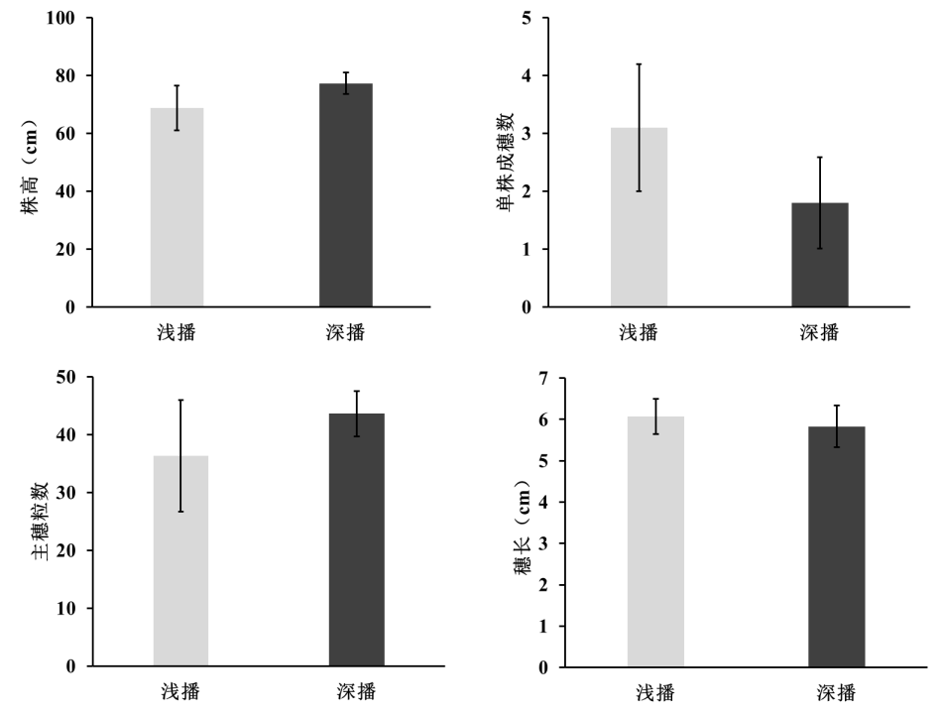
图7 青稞“630”成熟期主要农艺性状分析
（二）验证及示范
在青海3个试验示范区（贵南草业、海西香日德、海北门源）开展了青稞宽幅播种、青稞宽幅播+沟灌沟排协同技术研究---高产栽培试验。
1.贵南草业试验示范区
主要进行了播种机具和施肥方式试验示范，按照试验安排，准备4台播种机具，其中团队研发的旋耕宽幅施肥沟播机1台、西安亚澳旋耕沟播机1台、布谷农机谷物施肥播种机1台、与贵南草业已有的播种机联合进行试验示范。研发起垄沟播机具备苗情较好，出苗早，苗比较壮等特点。
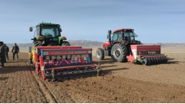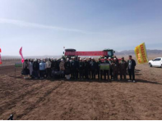
图 8 青海贵南试验区试验示范（贵南草业）
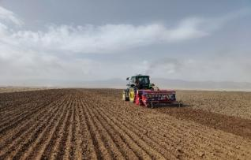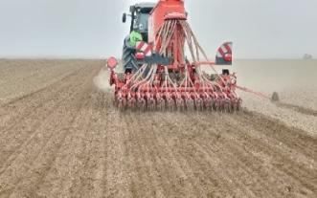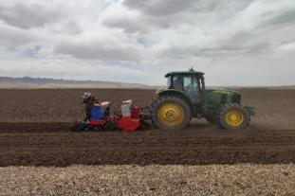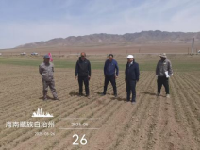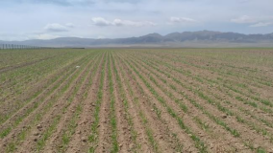
图 9 抗旱沟播出苗情况（2025-05-26青海贵南试验区）
2.海西香日德试验示范区
海西试验示范区主要做了不同青稞品种的播量试验。试验用机具：研发改进后旋耕宽幅施肥播种开沟联合作业机和当地播种机具。
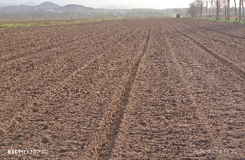
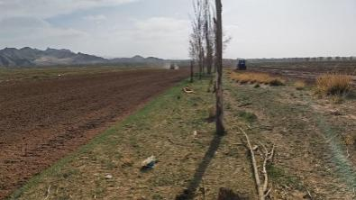
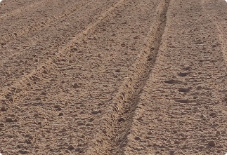
图 10 海西播种情况
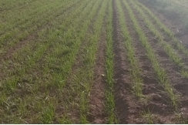
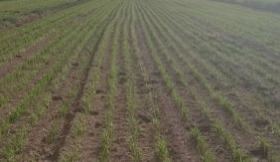
图 11 海西宽幅播种（播深最深达到9cm）
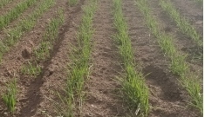
图 12沟内镇压和两侧镇压出苗情况
3.海北门源试验示范区
主要做了青稞宽幅播种技术及装备的推广试验。试验用机具：研发改进的旋耕宽幅施肥播种机和施肥宽幅播种机2种。
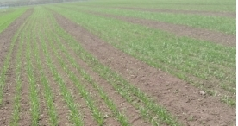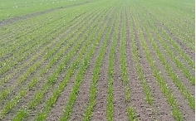
图13海北试验示范区出苗情况
4.配套轻简化抗逆丰产技术示范田测产
在青海省贵南草业开发有限责任公司二分场建设的青稞新品种（系）“海青20号”（14YN-831）及配套轻简化抗逆丰产技术示范田进行了现场实收测产。
（1）示范田概况
青稞新品种（系）“海青20号”（14YN-831）及配套轻简化抗逆丰产技术示范田位于贵南县过马营镇青海省贵南草业开发有限责任公司二分场，其中，起垄宽幅沟播+缓释肥技术114亩，宽幅播种对行压沟+缓释肥技术114亩，普通条播+缓释肥技术103亩，普通条播+普通肥技术100亩。
（2）测产结果
①起垄宽幅沟播+缓释肥技术
实收产量：实收面积114亩，总产45110公斤，含水率14.3%。
实收产量（公斤/亩）＝每亩籽粒鲜重（公斤）×[1-鲜籽粒含水量（%）]÷[1-13%]÷[1-5%]（损耗）
= 395.70×（1-14.3%）÷（1-13%）÷（1-5%）
= 410.29
②宽幅播种对行压沟+缓释肥技术
实收产量：实收面积114亩，总产35160公斤，含水率14.2%。
实收产量（公斤/亩）＝每亩籽粒鲜重（公斤）×[1-鲜籽粒含水量（%）]÷[1-13%]÷[1-5%]（损耗）
= 308.42×（1-14.2%）÷（1-13%）÷（1-5%）
= 320.17
③普通条播+缓释肥技术
实收产量：实收面积103亩，总产37680公斤，含水率14.3%。
实收产量（公斤/亩）＝每亩籽粒鲜重（公斤）×[1-鲜籽粒含水量（%）]÷[1-13%]÷[1-5%]（损耗）
= 365.83×（1-14.3%）÷（1-13%）÷（1-5%）
= 379.34
④品种配套普通条播施肥技术
实收产量：实收面积100亩，总产33860公斤，含水率14.2%。
实收产量（公斤/亩）＝每亩籽粒鲜重（公斤）×[1-鲜籽粒含水量（%）]÷[1-13%]÷[1-5%]（损耗）
= 338.60×（1-14.2%）÷（1-13%）÷（1-5%）
= 351.51
六、重大意见分歧的处理依据和结果
本标准在制定过程中通过向青海省标准化研究所、青海大学、青海省农林科学院、中科院西北高原生物研究所、青海省种子管理站、青海省农业技术推广总站等5家与作物生产有关的科研、管理和推广方面的相关专家进行了充分沟通和征求意见的基础上修订，技术审查未产生重大分歧意见。征求意见汇总处理表见附件1。
七、贯彻实施标准的要求、措施等建议
（1）‌加强政策支持和激励机制‌：建议相关部门建立团体标准化工作的激励机制，提高社会团体和企业对开展团体标准化工作的积极性。
（2）‌加强标准知识培训‌：建议主管部门组织开展标准知识培训学习，提升社会团体在团体标准的组织协调、标准制定等方面的工作能力。
（3）‌加强行业自律和行政监管‌：通过团体标准的制定和实施，将行业自律和行政监管有机结合起来，进一步规范企业的生产、经营、管理和服务活动‌。
通过以上措施和建议，可以有效提升团体标准的制定和实施效果，促进高质量产品和服务供给，推动行业高质量发展。

八、预期的经济、社会效益及其他应说明的事项
（一）预期经济、社会与生态效益
机械化精量播种可促进青稞单产提升，高效收获技术应用可减少青稞的收获损失，机收效率是人工作业的40倍，同时机收节省人工费用50%以上。大力推广保护性耕作、种肥同步播施、高效精准施药等机械化技术，可分别减少肥药用量30%和20%以上，促进资源高效利用，保护高原绿水青山。
（二）其他应说明的事项
本标准的复审时间为5年（标准通过审查发布后的5年）。

《青稞全程机械化生产技术规范》标准起草小组
二O二六年三月十五日

